EVIDENCIA DE PRUEBAS
Fecha: | 28/05/2026 | Versión: | 1.0 | Plataforma: |  | Web
URL: | Local  http://localhost:5173/approval |  |  | Estatus: | Pasa
Resumen: | Gestionar el contenido antes de publicar
Defecto: | Ninguno
Tester | Jorge Enrique Briches

1.-Ir a la pestaña aprobación y seleccionar una comunidad
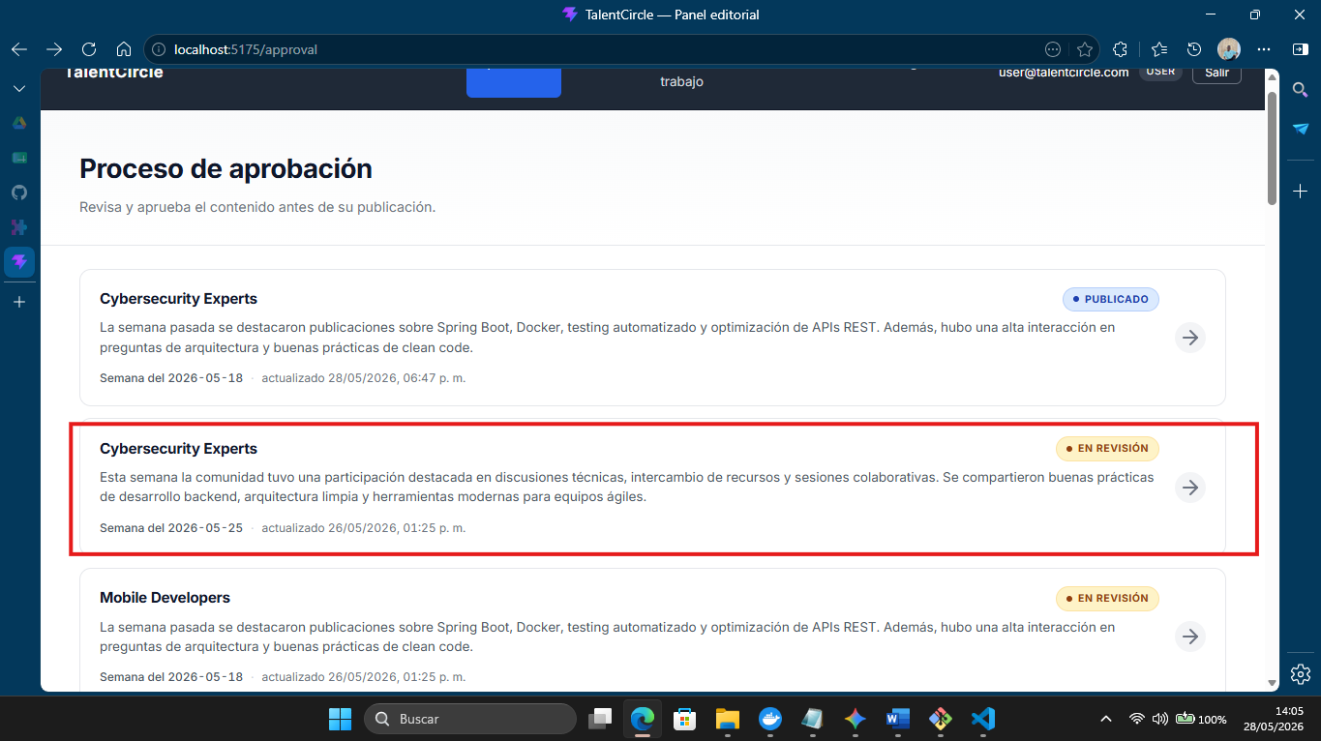

2.- Ver e interactuar con las opciones de publicación y exportación
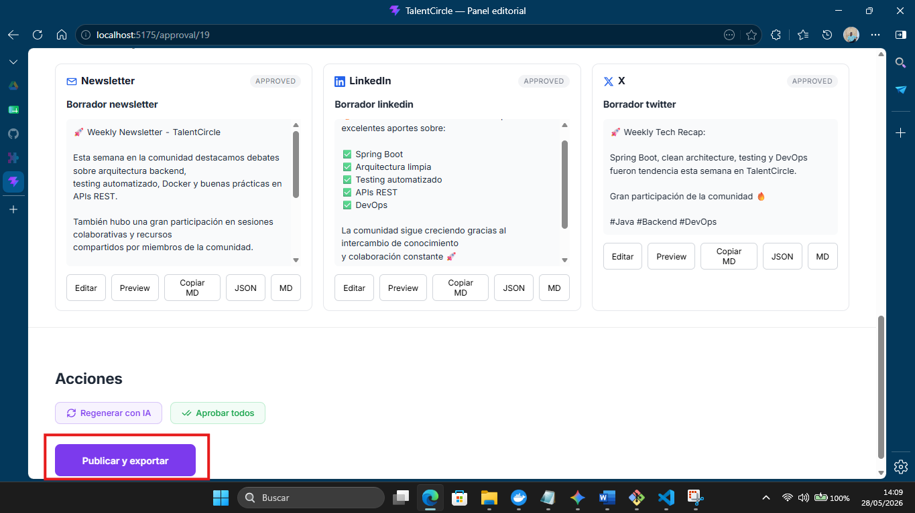
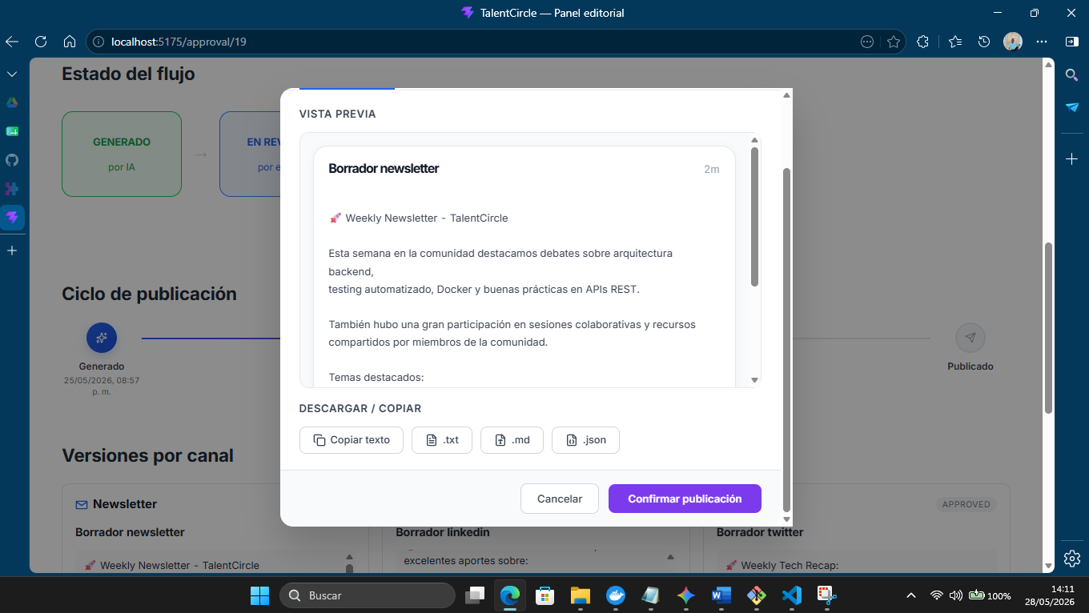
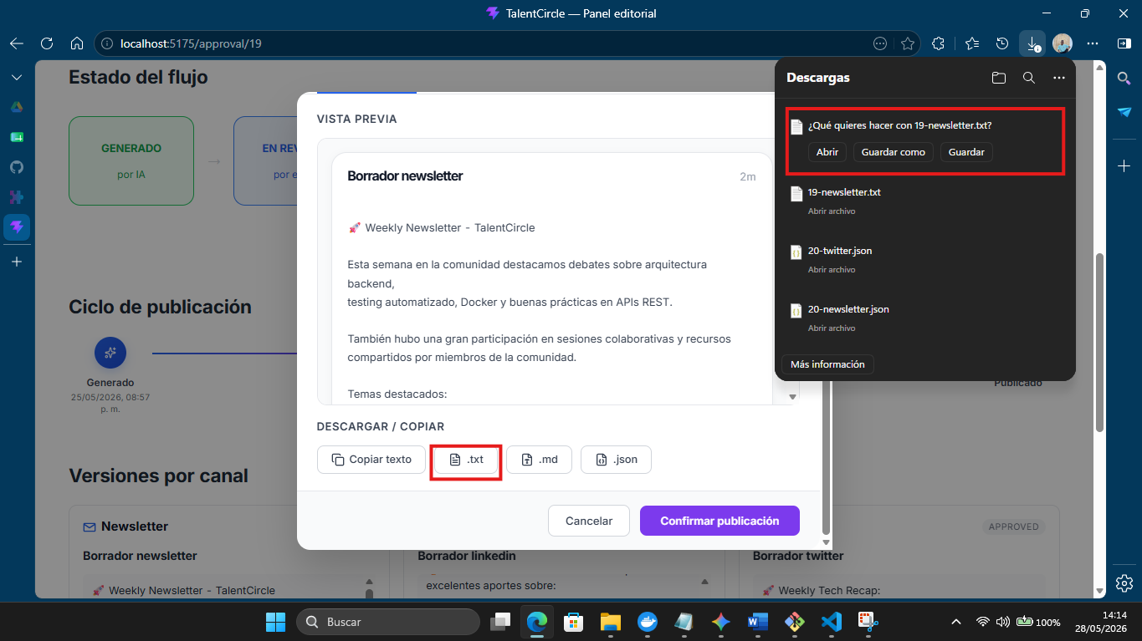
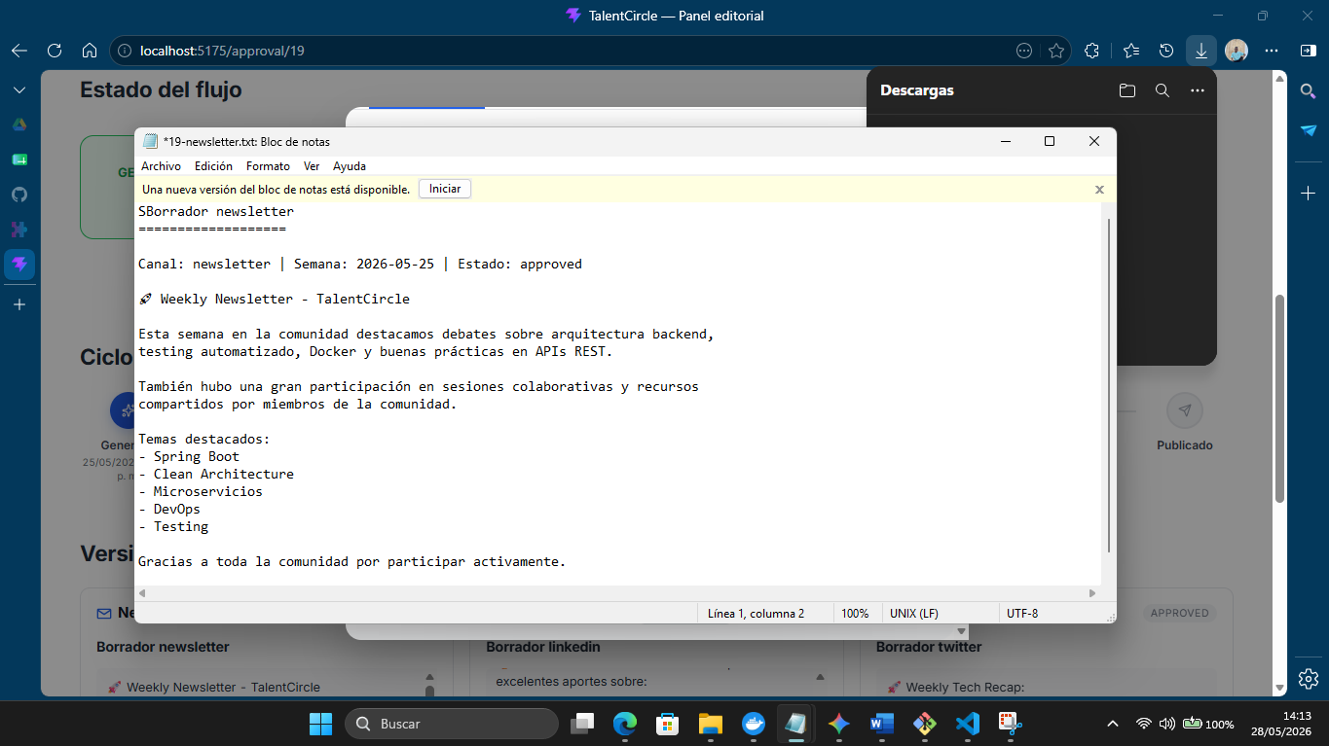
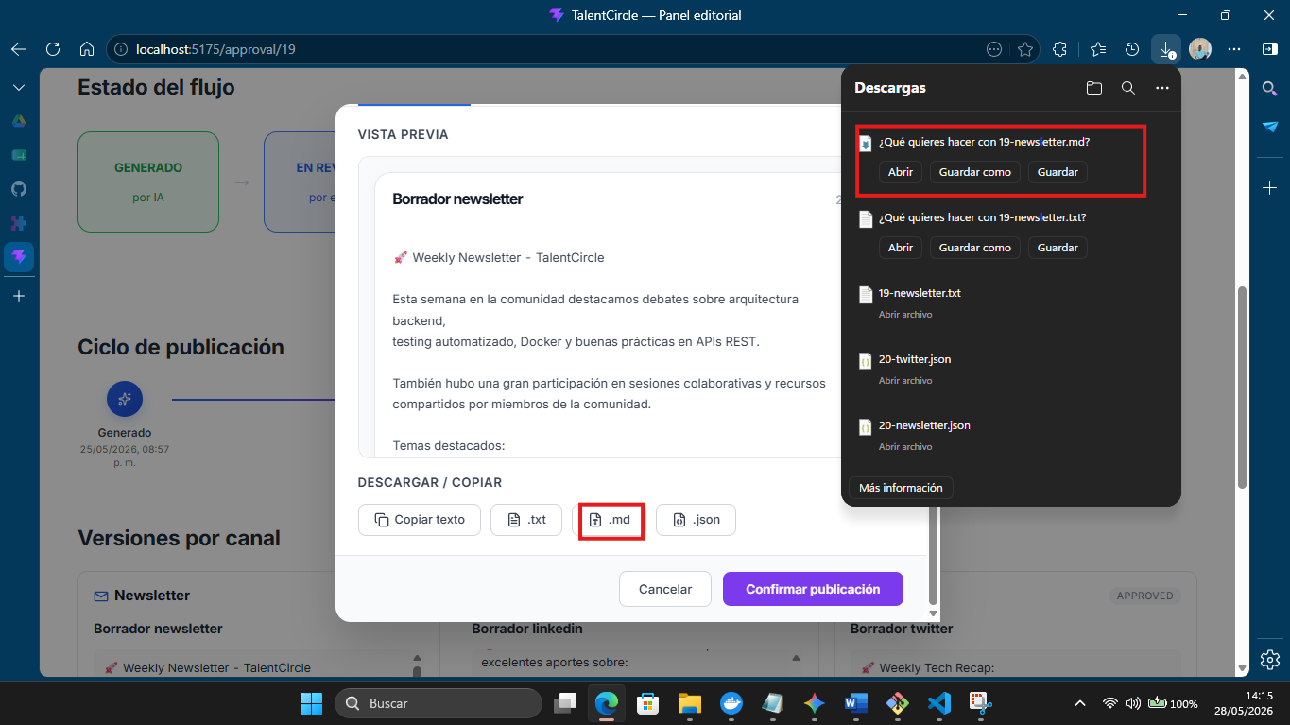
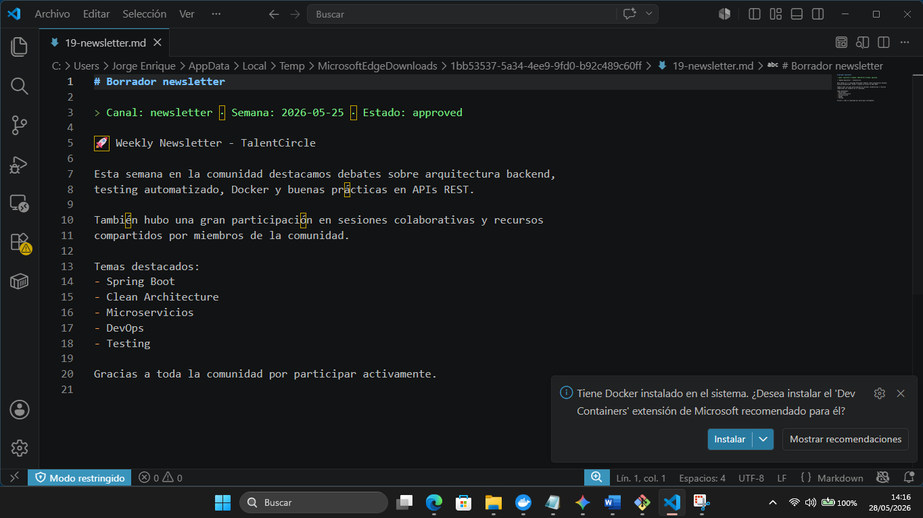
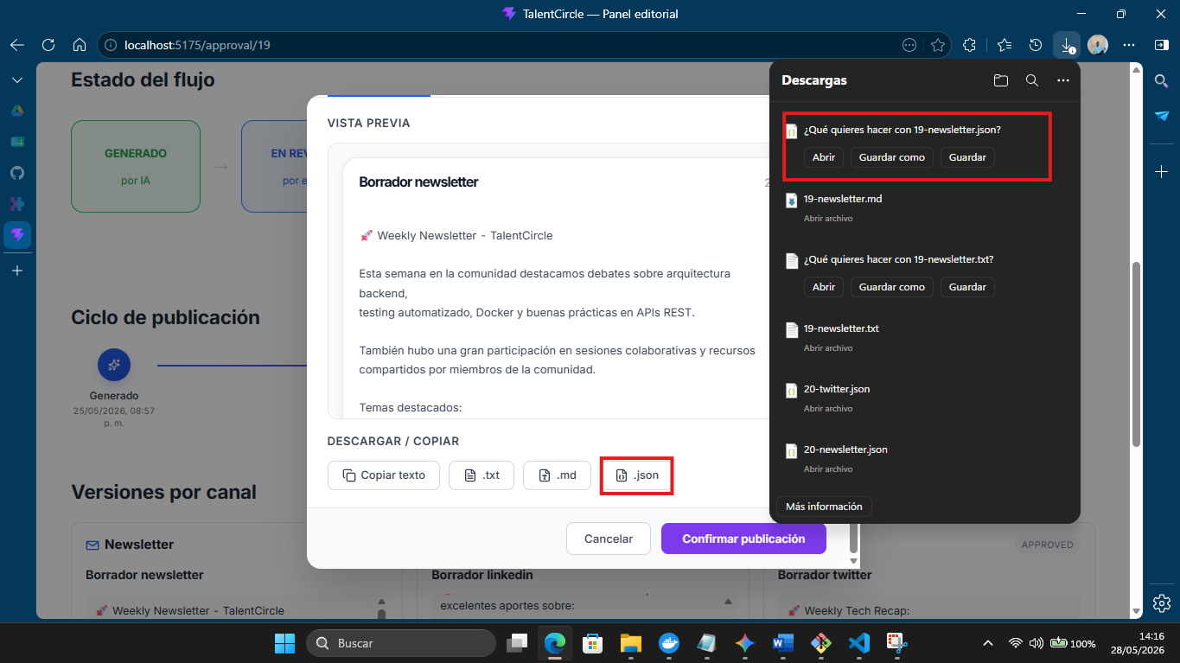
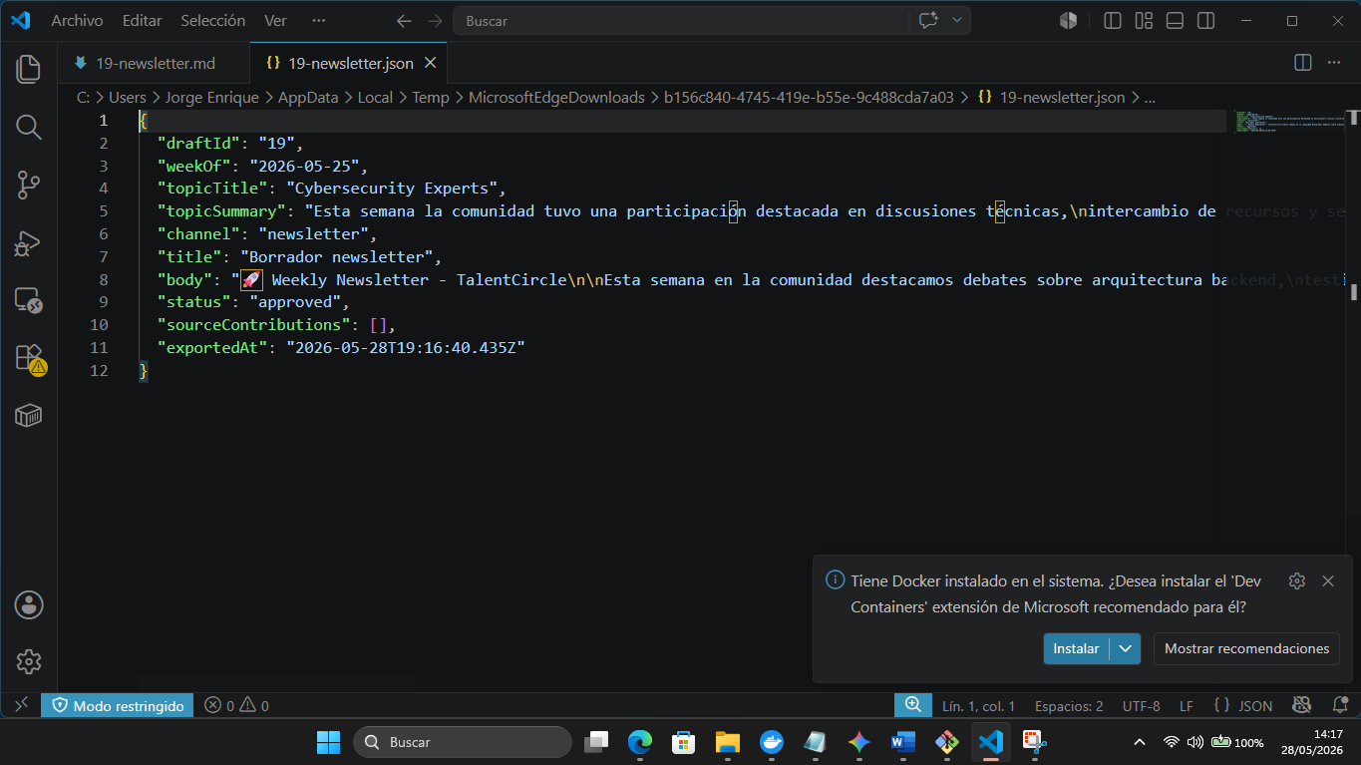

Nota: los métodos de exportación funcionan correctamente.

3.- Confirmar la notificación de publicación
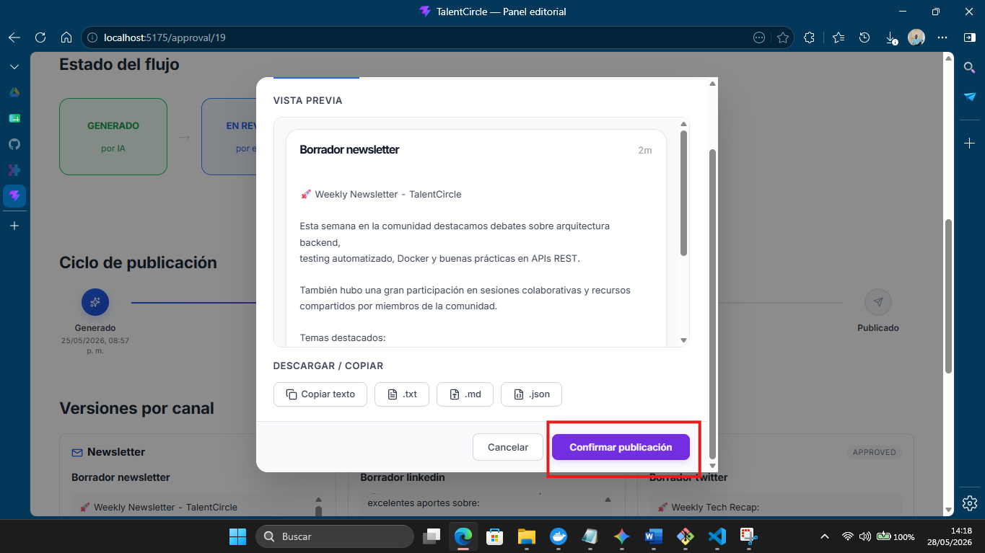
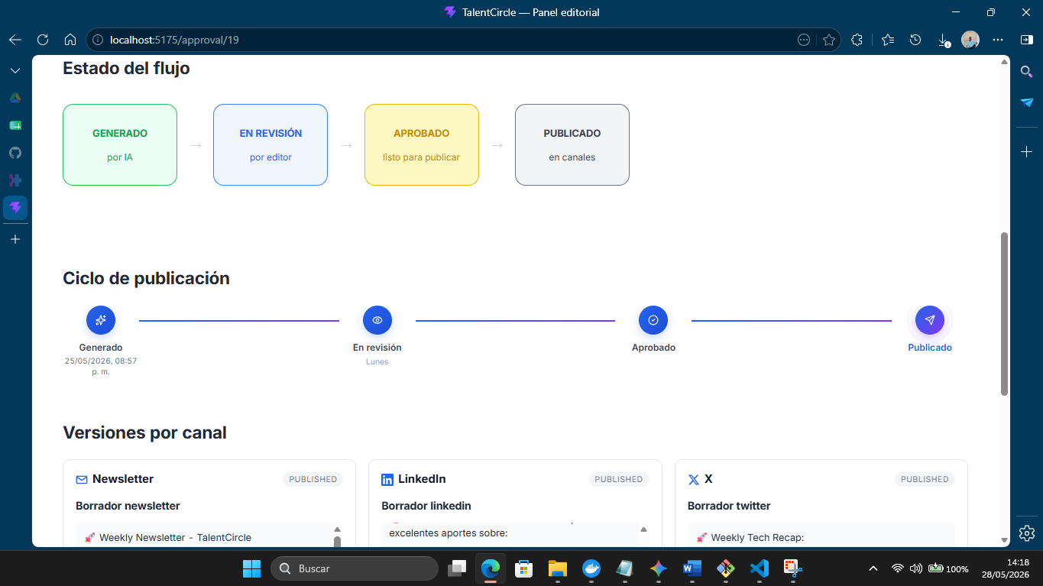
Notas: El flujo muestra que fue publicado correctamente mostrando el recuadro de publicado en color gris

